### 经分文件核查

经分文件的文件格式：

*****.AVL

*****.CHK

*****.OK

1. **常见的相关经分分件缺失问题反馈（邮件）**

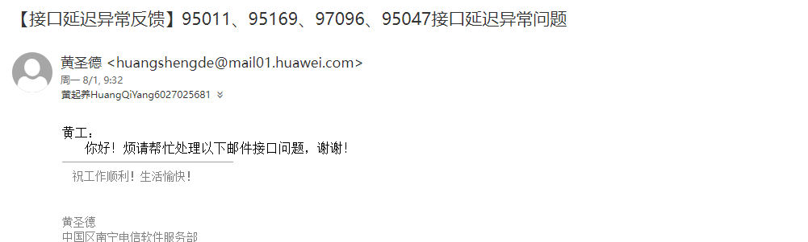

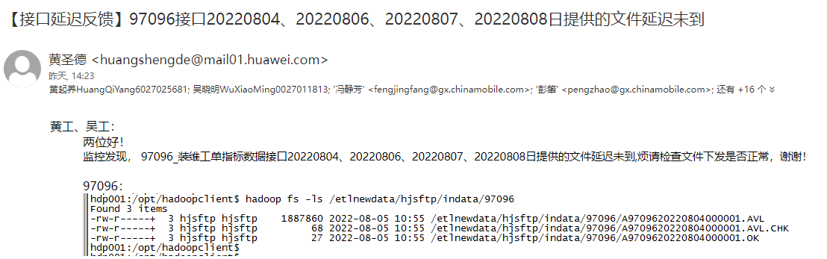

1. **在接到某个经分文件缺失反馈后，需要核查两个地方（经分文档、数据库的ftp_timer_config 表）。通过查经分文档和表得知该经分文件数据 在哪生成、生成到哪、上传到哪；以及通过什么方式生成（xxl-job、kettle、quartz定时任务）等信息。**



*--定时任务配置表*

select a.*,a.rowid from ftp_timer_config a ;

1. **定时任务登录方式**

xxl-job:

http://10.188.72.9:21000/xxl-job-admin/toLogin

账号密码：admin Zcft@xxl@789

Kettle:

通过4A登录 10.184.233.228 主机

主机账号密码：4aadmin/Zcft@889

Kettle账号密码：admin/admin

Quartz：

http://10.184.233.77:28080/static/quartz/index.html

1. **大概核查思路**

如何找到缺失经分接口文件的定时任务（如何查找）、查看文件是否正常生成,如果正常生成就补传数据（如何补传）,否则需要补跑数据并重新上传（如何补跑）

**例子1**：97096经分接口文件8月5号数据缺失

1. **通过查数据库定时任务 ftp_timer_config 表**

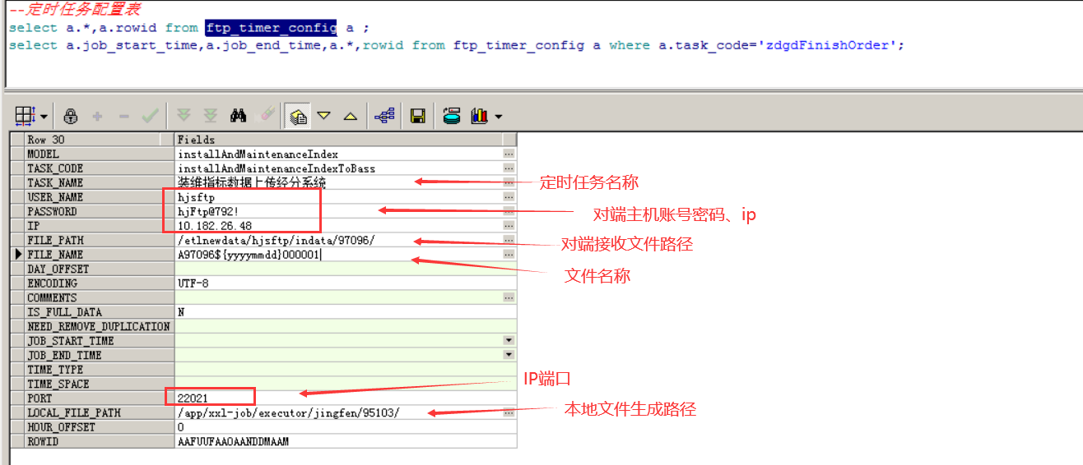

1. **检查定时任务是否正常生成文件**

通过查看定时任务日志，发现定时任务失败了，这时候文件就无法正常上传，需要重跑定时任务。

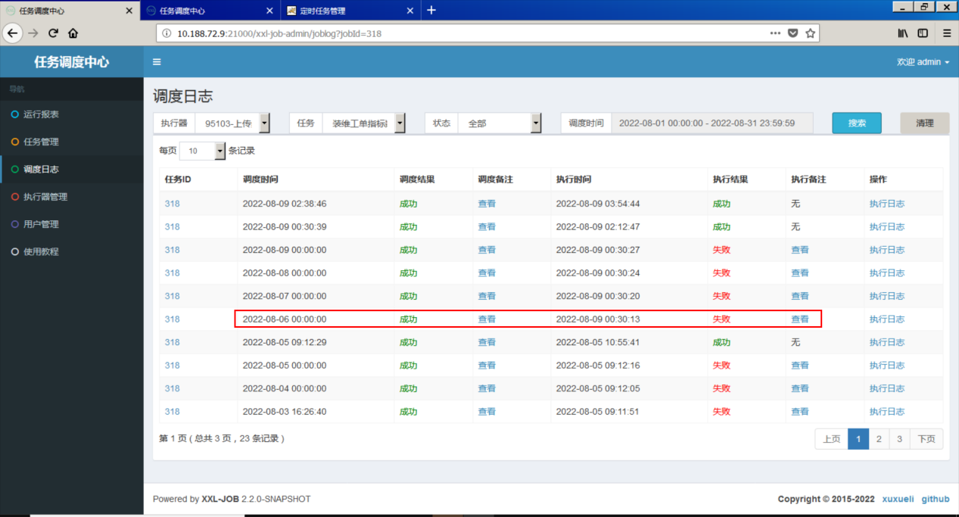

重跑定时任务（需要要输入相应的参数）

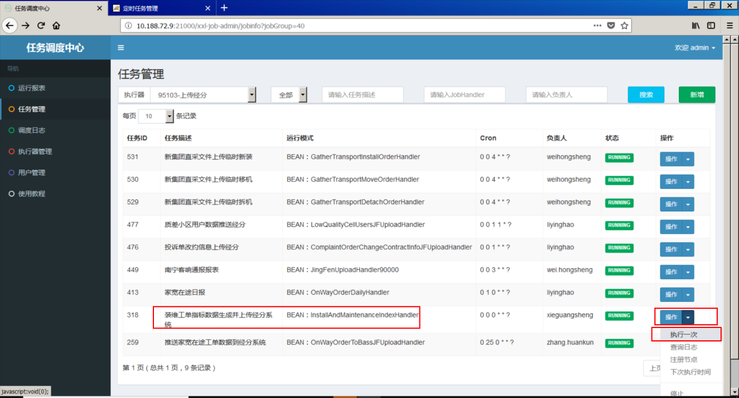

通过查看定时任务查看日志重跑结果

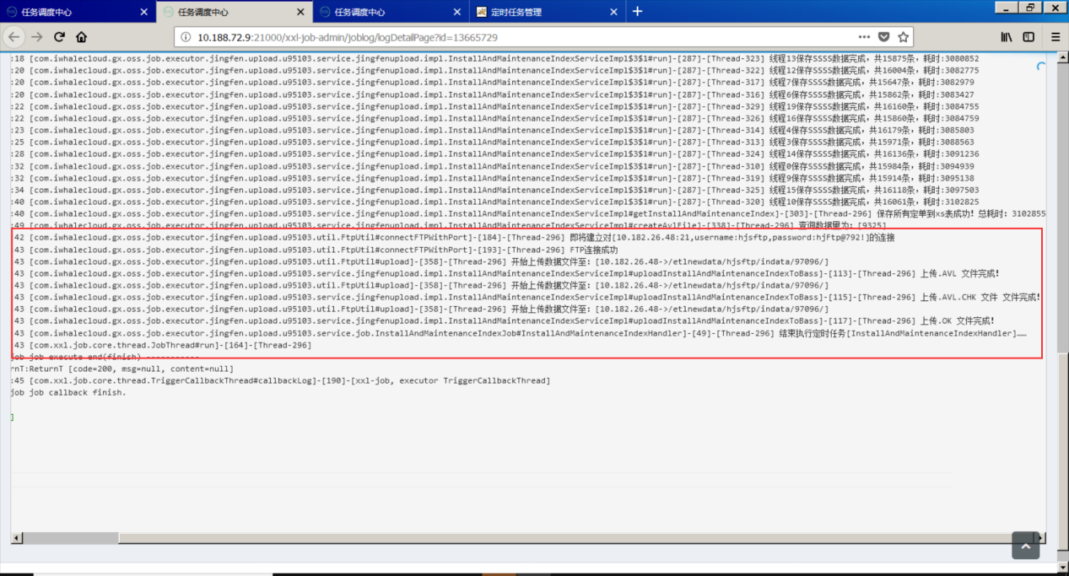

**例子2**：95011_宽带装移机撤单工单接口文件8月5号数据缺失

**一、查看经分文件核查文档**

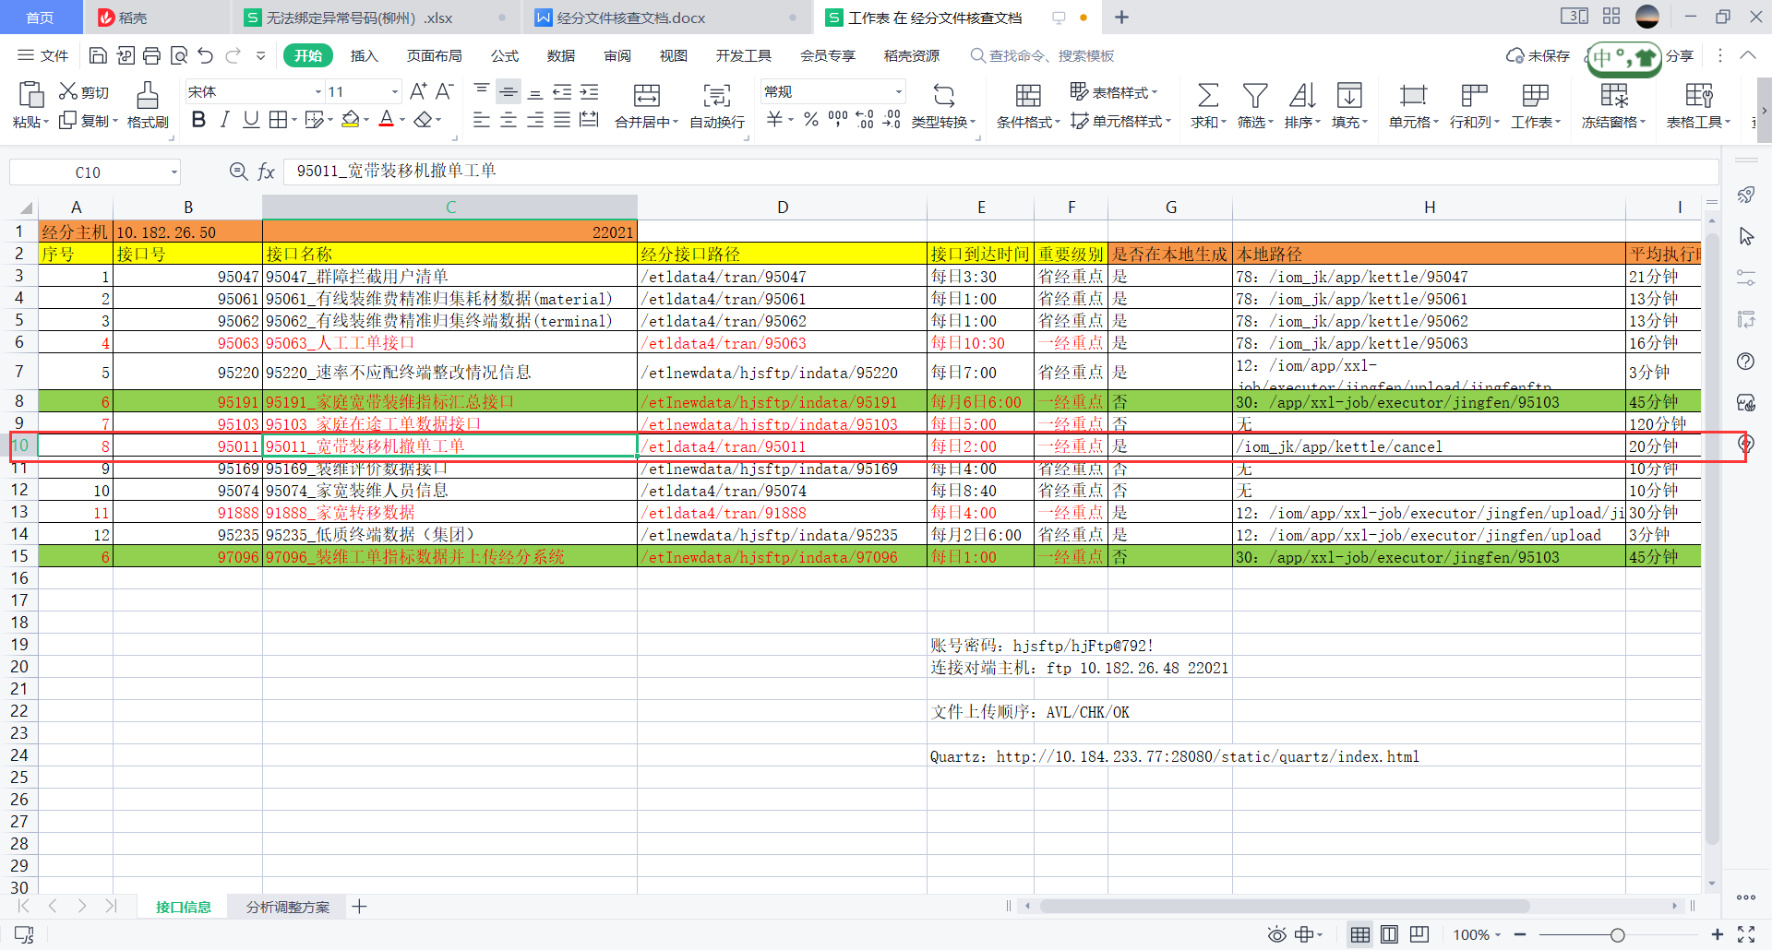

得出该文件是kettle生成的，文件生成路径78主机 /iom_jk/app/kettle/cancel 路径下，存放到对端主机的路径是 /etldata4/tran/95011

1. 查看78主机 /iom_jk/app/kettle/cancel 路径下是否正常生成文件
2. 查看对端主机 /etldata4/tran/95011 路径下文件是否缺失

连接主机：ftp 10.182.26.48 22021

输入账号：hjsftp

输入密码：hjFtp@792!

进入路径：cd /etldata4/tran/95011

查看文件：ls -tr

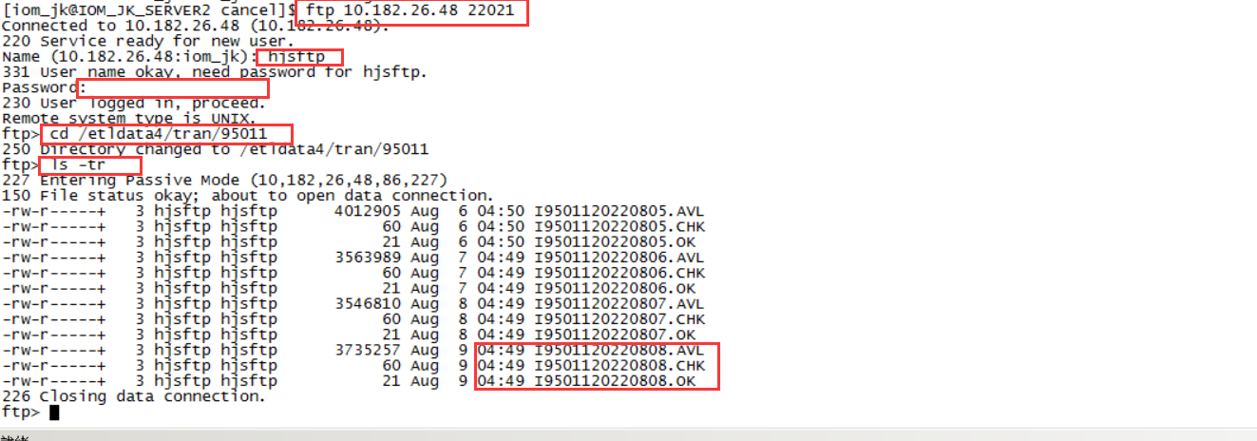

1. **补跑文件（假设文件缺失）**

由于该文件是kettle生成的我们需要进入10.184.233.228 Windows主机

主机账号密码：4aadmin/Zcft@889

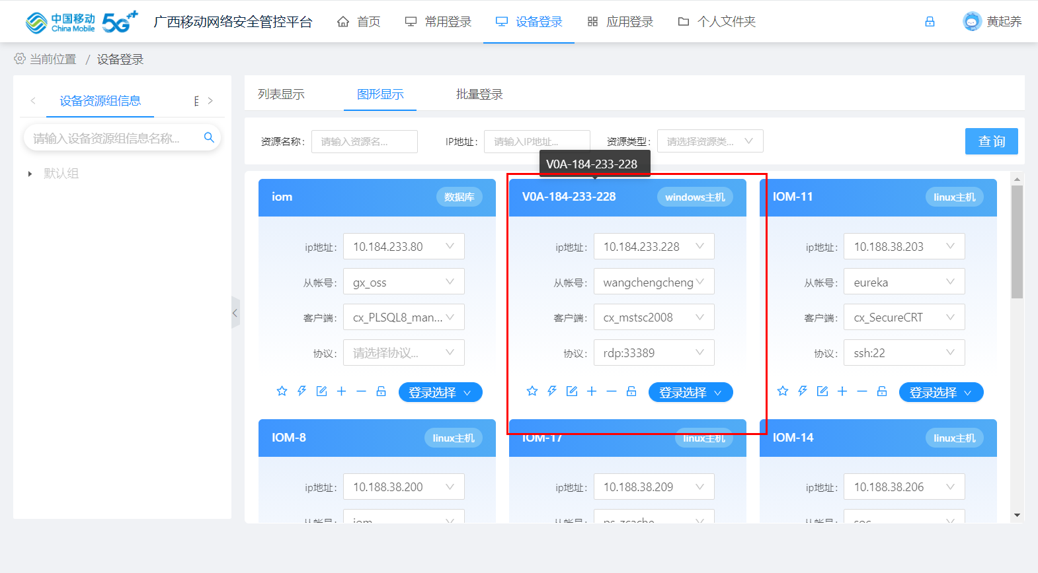

打开桌面的spoon.bat程序（kettle工具）

Kettle工具账号密码：admin/admin

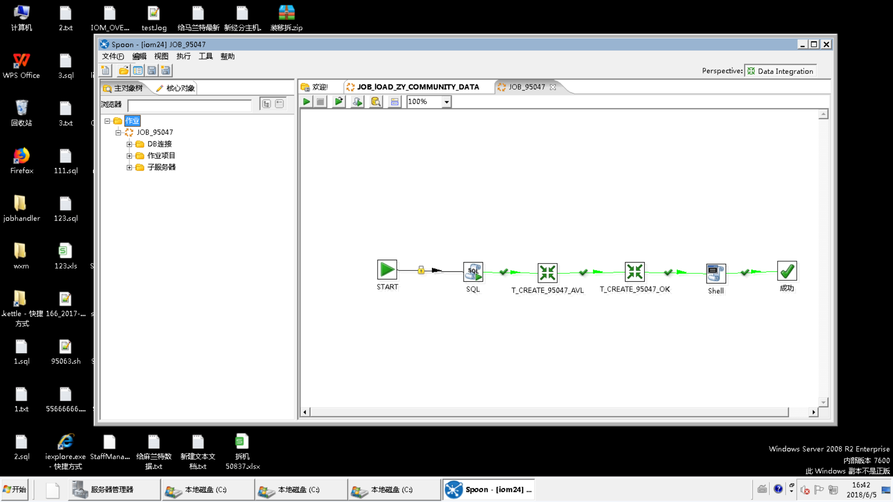

文件---->打开 找到相应的job任务打开

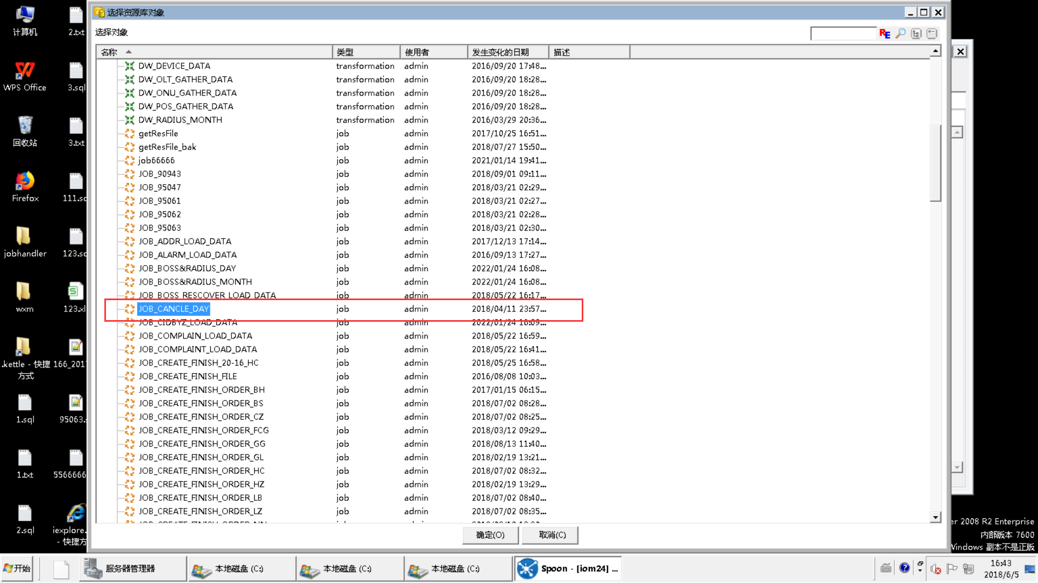

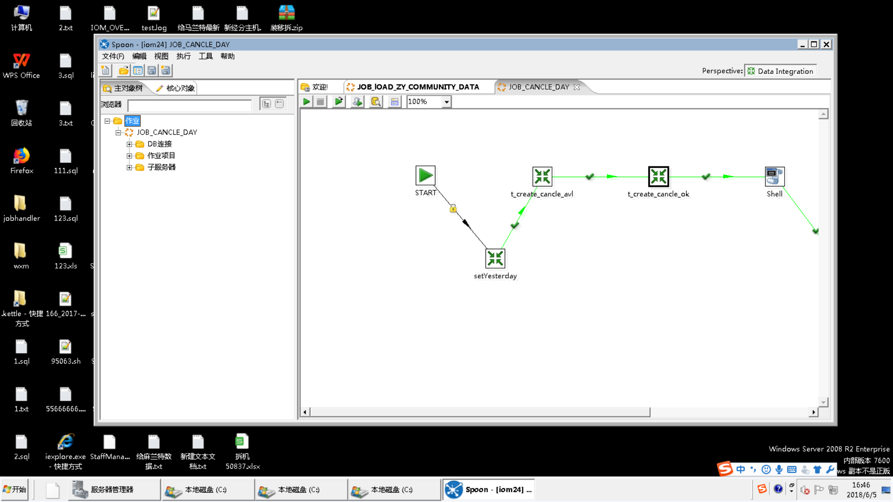

重跑改经分接口文件，右键start标志

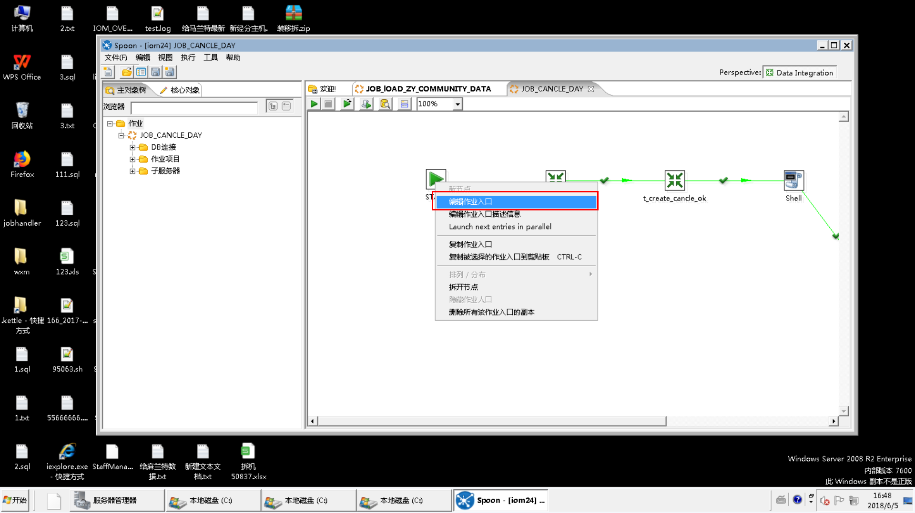

取消勾选‘重复’，把类型改为‘不需要定时’，修改完成后确定保存，然后点击运行

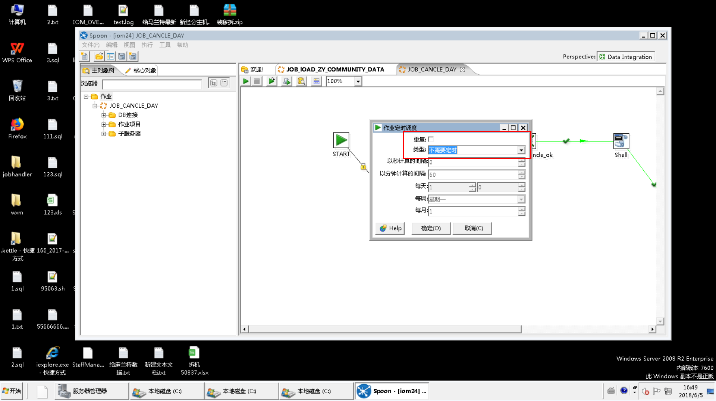

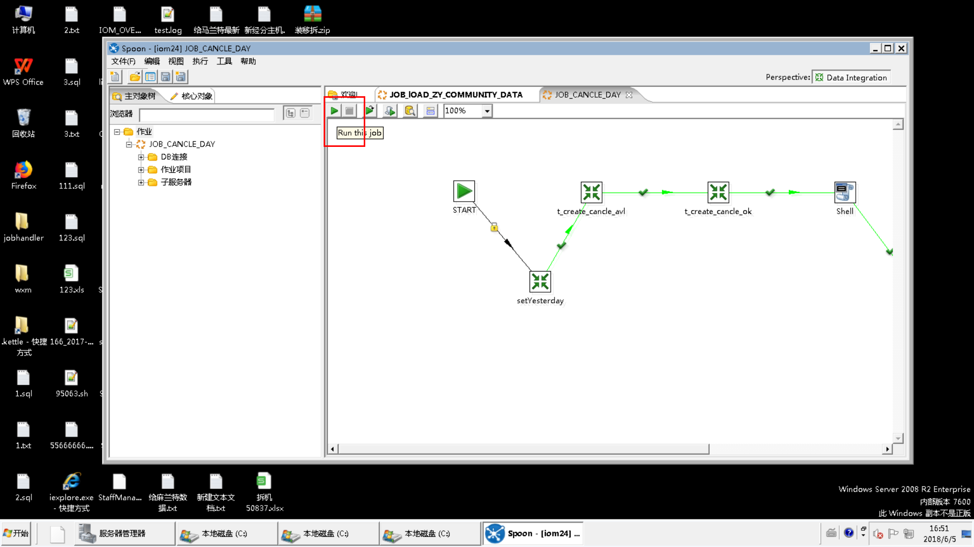

文件正常在78主机上生成后（需要把kettle的job任务数据恢复并保持），需要手动上传到经分主机

连接主机：ftp 10.182.26.48 22021

输入账号：hjsftp

输入密码：hjFtp@792!

进入路径：cd /etldata4/tran/95011

查看文件：ls -tr

切换本地主机路径：lcd /iom_jk/app/kettle/cancel

通过二进制进行传输文件：bin

上传文件(注意上传顺序)：

put I9501120220808.AVL

put I9501120220808.CHK

put I9501120220808.OK